

|  |  |
| --- | --- |
|  | |
| **УТВЕРЖДАЮ:**  Первый заместитель Генерального директора - Главный инженер  ЗАО «ИЦ «Уралтехэнерго»  ……..…………. С.В. Кондратьев  «….» …..…………........ 2017 г. | |
|  | |
| **InfoTask** | |
| Программный комплекс реализации  расчетно-аналитических задач | |
|  | |
| **Контроллер расчетов. Монитор расчетов** | |
|  | |
| **InfoTask-UG.04-Controller** | |
| **v.1.3** | |
|  |  |
|  |  |
| Екатеринбург | |
| 2017 г. | |

**ЛИСТ СОГЛАСОВАНИЯ**

**РАЗРАБОТАНО:**

Департаментом АСУТП Закрытого акционерного общества «Инженерный центр «Уралтехэнерго» (ДАСУТП ЗАО «ИЦ «Уралтехэнерго»)

**СОСТАВЛЕНО:**

|  |  |  |  |  |
| --- | --- | --- | --- | --- |
| **Наименование организации, подразделения** | **Должность** | **Фамилия И.О.** | **Подпись** | **Дата** |
| ЗАО «ИЦ «Уралтехэнерго» | Главный специалист отдела информационного обеспечения ДАСУТП | Мартюгин П.В. |  |  |
| ЗАО «ИЦ «Уралтехэнерго» | Начальник отдела информационного обеспечения ДАСУТП | Мартюгин В.И. |  |  |
|  |  |  |  |  |

**СОГЛАСОВАНО:**

|  |  |  |  |  |
| --- | --- | --- | --- | --- |
| **Наименование организации, подразделения** | **Должность** | **Фамилия И.О.** | **Подпись** | **Дата** |
| ЗАО «ИЦ «Уралтехэнерго» | Заместитель Генерального директора по АСУТП | Усов В.В. |  |  |
| ЗАО «ИЦ «Уралтехэнерго» | Директор Департамента АСУТП | Сиваков Н.Н. |  |  |
|  |  |  |  |  |

**СОДЕРЖАНИЕ**

1. ОБЩИЕ ПОЛОЖЕНИЯ 4

2. КОНТРОЛЛЕР РАСЧЕТОВ 5

3. ОПИСАНИЕ ПРОЦЕССА РАСЧЕТА 6

3.1. Потоки 6

3.2. Провайдеры 7

3.3. Пример работы с проектами и провайдерами. 8

3.4. Цикл расчета 9

4. МОНИТОР Расчетов 10

4.1. Назначение. Запуск. Главное окно 10

4.2. Управление расчетом 10

4.3. Настройка потока 12

4.4. Редактирование значений ручного ввода 14

4.5. Редактирование абсолютных значений 15

4.6. Сообщения об ошибках 16

5. Удаленный контроль ошибок Расчета 17

6. СПИСОК ПРИНЯТЫХ СОКРАЩЕНИЙ 19

1. ОБЩИЕ ПОЛОЖЕНИЯ

Настоящий документ содержит описание процесса выполнения расчета и сохранения в архивы результатов при функционировании программного комплекса реализации расчетно-аналитических задач **InfoTask**.

Подробнее функционирование комплекса в целом и отдельных составляющих его частей описано в других документах, входящих в комплект документации. Документация по комплексу InfoTask включает в себя следующие документы:

* InfoTask-UG.01-Base. Общее описание программного комплекса;
* InfoTask-UG.02-Constructor. Конструктор расчетов;
* InfoTask-UG.03-Tablik. Язык автоматизации расчетов Tablik;
* InfoTask-UG.04-Controller. Контроллер расчетов. Монитор расчетов (данный документ);
* InfoTask-UG.05-Reporter. Построитель отчетов;
* InfoTask-UG.06-Analyzer. Анализатор архивных данных.
* InfoTask-UG.07-Providers. Встроенные провайдеры.

Кроме того, в состав документации InfoTask для каждого поддерживаемого ПТК АСУТП входит документ, описывающий комплект провайдеров для взаимодействия с этим ПТК.

1. КОНТРОЛЛЕР РАСЧЕТОВ

Составная часть, выполняющая расчеты в рамках комплекса InfoTask, называется контроллером расчетов (далее контроллер). Контроллер не является отдельным приложением, а вызывается из других приложений при запуске расчетов

Контроллер запускается при запуске расчета из конструктора расчетов, построителя отчетов и анализатора архивных данных, а также из других приложений, дополняющих комплекс InfoTask. Также возможен отдельный запуск расчетов, в том числе для постоянного периодического выполнения из программы монитора расчетов.

Настоящий документ имеет следующую структуру:

* Третий раздел содержит описание принципов расчета, включая получение исходных данных из АСУТП, вычисления, сохранение данных в архив результатов и передачу результатов обратно в АСУТП.
* Четвертый раздел содержит описание принципов работы и настройки программы монитора расчетов, включая работу с потоками и ручной ввод данных.
* Пятый раздел содержит описание программы удаленного контроля ошибок расчетов в мониторе.

1. ОПИСАНИЕ ПРОЦЕССА РАСЧЕТА
   1. Потоки

Главной единицей работы контроллера является **поток расчета**. На одном рабочем месте может выполняться несколько потоков расчета одновременно. В каждом из потоков может обсчитываться несколько проектов InfoTask.

Потоки расчетов бывают двух видов:

**1. Поток приложения**. Расчет, запускаемый из некоторого приложения InfoTask (конструктор, построитель отчетов, анализатор архивных данных и т.д.). При запуске такого расчета в правом нижнем углу экрана появляется окошко с индикатором процесса, изображенное на Рис. 1.

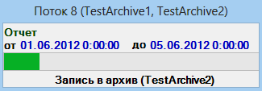

*Рис.1. Окно индикатора расчета*

Управление таким потоком и его настройка полностью управляются вызывающим его приложением. Потоки распределены по приложениям следующим образом:

* Конструктор расчетов создает отдельный поток для каждого проекта. В потоке выполняются отладочные отчеты;
* Построитель отчетов создает отдельный поток для каждого отчета, содержащего проекты, вычисление по которым производится во время построения отчета. В потоке выполняется расчет, необходимый для формирования отчета. Для отчетов, расчет по всем проектам которых является сторонним периодическим, поток не создается;
* Анализатор архивных данных имеет свой собственный поток. В потоке выполняется получение данных из архива АСУТП и формирование исходных значений для графиков и ведомостей.

Подробнее о запуске расчета из приложений InfoTask можно прочитать в инструкциях к этим приложениям.

**2. Поток монитора расчетов.** Расчет, запускаемый из монитора расчетов. Поток монитора управляется и настраивается в мониторе расчетов. Поток монитора обычно запускаются в периодическом режиме, хотя есть и возможность использовать поток для разовых расчетов. Поток монитора может содержать по нескольку проектов. Проекты можно легко переносить из одного потока в другой. Работа с такими потоками описана в разделе 3.

Каждый поток имеет свой номер, присваиваемый автоматически. Номер потока является уникальным для комплекса InfoTask, установленного на конкретном компьютере. Номер потока расчета остается постоянным даже после перезапуска приложения, вызвавшего этот поток. Также для потока можно указать некоторое текстовое имя.

* 1. Провайдеры

Обмен информацией комплекса InfoTask с ПТК АСУТП, а также сохранение результатов расчета производится при помощи специальных программ – провайдеров, входящих в состав InfoTask. Контроллер расчетов взаимодействует со следующими типами провайдеров:

* **Источник**. Осуществляет подключение к архиву ПТК АСУТП, считывание из него исходной информации о мгновенных значениях сигналов и передачу этой информации для расчета в комплекс InfoTask;
* **Приемник**. Осуществляет передачу итоговых значений расчета в ПТК АСУТП (например, через OPC-сервер). В ПТК полученные значения могут использоваться, например, для отображения на рабочих местах оперативного персонала;
* **Архив**. Производит сохранение результатов расчета в архив расчетных параметров в виде базы данных формата SQL-сервер или Access для долгосрочного хранения. Также используется для построения отчетов по результатам расчета. Поток расчета может быть настроен только на один архив;
* **Имитатор**. Обеспечивает функционирование механизма имитации сигналов, используемого при отладке расчетов.

Каждый поток расчета настраивается на некоторый набор проектов InfoTask. Набор проектов определяет некоторый набор экземпляров провайдеров. Список провайдеров, на которые нужно настроить поток, формируется как объединение списков проектов, входящих в этот поток. О формировании списка провайдеров для проекта см. документ InfoTask-UG.02-Constructor. Конструктор расчетов.

Каждый экземпляр провайдера, на который настраивается поток, определяется следующими свойствами:

* **Тип**. Тип провайдера: источник, приемник или архив;
* **Код**. Основная характеристика программы-провайдера, определяющая ее функциональную структуру. Также код провайдера обычно задает ПТК, для которого предназначен провайдер;
* **Имя**. Имя экземпляра провайдера. Имя должно быть уникальным в составе проекта. В проекте может быть несколько экземпляров провайдеров с одинаковым кодом (то есть работающие с одной программой-провайдером), но у них должны быть разные имена;
* **Описание**. Краткое описание программы-провайдера в соответствии с его кодом.

Кроме того, каждый провайдер имеет свой набор настроек, описывающих адресацию подключения к источникам данных, и также может иметь некоторые другие настройки, необходимые для работы. Подробнее о том, как задавать настройки провайдеров в потоках приложений InfoTask, написано в инструкциях к соответствующим приложениям, а как задавать настройки потоков контроллера в разделе 3 этого документа.

* 1. Пример работы с проектами и провайдерами.

Предположим, что есть две расчетных задачи, реализованные в виде проектов Pr1 и Pr2, и для этих проектов при разработке в конструкторе были указаны следующие провайдеры:

|  |  |  |  |
| --- | --- | --- | --- |
| **Код проекта** | **Тип провайдера** | **Код провайдера** | **Имя провайдера** |
| Pr1 | Источник | OvationSource | S1 |
| Источник | HandInputSource | S2 |
| Архив | SQLServerArchive | CalcArchive |
| Приемник | OPCReceiver | R |
| Pr2 | Источник | CloneSource | S3 |
| Источник | HandInputSource | S2 |
| Имитатор | Imitator | Pr2Imit |
| Архив | AccessArchive | CalcArchive |

Допустим, что требуется запустить периодический расчет по обоим проектам в одном потоке монитора расчетов или создать отчет на основе обоих проектов и расчет по проектам выполняется при построении отчета. В обоих случаях настройки потока будут выглядеть приблизительно следующим образом:

|  |  |  |  |
| --- | --- | --- | --- |
| **Тип провайдера** | **Код провайдера** | **Имя провайдера** | **Настройки** |
| Источник | OvationSource | S1 | DataSource=DROP200 |
| Источник | HandInputSource | S2 | CloneFile=c:\h.accdb |
| Источник | CloneSource | S3 | CloneFile=c:\b.accdb |
| Приемник | OPCReceiver | R | OPCName=OPC |
| Имитатор | Imitator | Pr2Imit | ImitDataFile=c:\Pr2Imit.accdb |
| Архив | SQLServerArchive | CalcArchive | SeverName=Ser;DatabaseName=D; |

Провайдеры с одинаковым именем из разных проектов будут восприниматься потоком как один провайдер. Заметим, что источник с именем S2 является источником для обоих проектов, и при каждом расчете с него будут считываться данные один раз, а не два, как это было бы, если проекты обсчитывались в разных потоках. В то же время данные из источника S1 будут использоваться только в проекте Pr1, а данные из источника S3 только в проекте Pr2. Результаты расчета по обоим проектам будут сохраняться в архив CalcArchive, а по проекту Pr1 еще и передаваться в приемник R. Типы провайдеров в итоговом списке могут быть изменены на совместимые (например, AccessArchive на SqlServerArchive и т.п.)

Список необходимых настроек варьируется в соответствии с кодом провайдера. Для некоторых провайдеров при настройке потока можно поменять код. Это бывает в случае, когда одни и те же сигналы могут быть считаны с двух разных источников, например, архива АСУТП или клона архива, или когда нужно сохранять данные в архив в другом формате, например, вместо провайдера с кодом SQLServerArchive, можно использовать провайдер с кодом AccessArchive.

* 1. Цикл расчета

Работа одного потока состоит в выполнении циклов расчетов. Разовый расчет состоит из одного, а периодический из многих циклов. В каждом цикле расчета контроллер может выполнить следующие операции:

* **Загрузка проектов**. Контроллер загружает проекты. Для каждого проекта загружается список вычисляемых параметров с их формулами и список информации, которую нужно получить через провайдеры-источники из ПТК АСУТП в качестве исходных данных для расчетов. Также производится подготовка провайдеров к расчету и, при необходимости, производится считывание из архива результатов ранее накопленных данных. При периодическом расчете проекты загружаются только при первом цикле расчета и остаются в памяти до остановки расчета;
* **Чтение из источников**. Производится чтение из ПТК АСУТП мгновенных значений сигналов при помощи провайдеров-источников. В начале цикла работы контроллер формирует через источники запрос к оригиналам или клонам архивов ПТК АСУТП, а также к введенным вручную значениям. При выполнении этого запроса контроллер получает набор мгновенных значений сигналов, отображающий изменения параметров технологического процесса за обрабатываемый в данном цикле период времени. Обычно считывание значений происходит в два этапа: сначала считывается срез значений на момент начала обрабатываемого периода (для каждого сигнала – последнее значение до начала обрабатываемого периода), а затем считываются значения сигналов на различных моментах времени внутри обрабатываемого периода. Вместе со значением каждого сигнала из архива поступает значение его признака недостоверности;
* **Имитация значений**. Если включена имитация, то значения имитируемых сигналов считываются из файла с имитационными данными. Имитированные значения будут использоваться вместо значений, полученных из приемника;
* **Вычисление.** Последовательно обсчитываются все проекты потока, для каждого из которых вычисляются значения расчетных параметров по формулам. Контроллером производится обработкамгновенных значений сигналов, полученных из архива ПТК, и вычисление значений расчетных параметров, исходя из расчетных выражений. Для каждого расчетного параметра формируется список мгновенных значений или одно итоговое значение за обрабатываемый период, которое затем может быть сохранено в архиве результатов расчета;
* **Запись в архив.** Производится запись результатов расчета в архив расчетных параметров, входящий в состав InfoTask. В архиве результаты содержатся в виде списка временных интервалов расчета. Для каждого интервала и параметра записи в архив формируется список значений с указанием времени и недостоверности. В случае разового расчета чаще всего результаты помещаются прямо в разовые интервалы архива. В случае периодического расчета чаще всего по результатам за период расчета (базовые интервалы) формируются составные интервалы (часовые, суточные, абсолютные), и все вместе записываются в архив;
* **Передача в приемники**. Производится передача результатов расчетов в ПТК АСУТП (например, через OPC-сервер) при помощи провайдеров-приемников. Переданные результаты можно отобразить на рабочих местах оперативного персонала.

1. МОНИТОР Расчетов
   1. Назначение. Запуск. Главное окно

**Монитор расчетов** (далее монитор) предназначен для расчета по заранее подготовленным проектам InfoTask. Используется преимущественно для периодических расчетов, хотя допускает и разовые. В случае функционирования расчетных задач в периодическом режиме должен быть запущен постоянно. Полученные результаты обычно помещаются в архив результатов и могут быть использованы для построения отчетов.

Файл монитора **Controller.exe** расположен в подкаталоге **Controller** каталога установки InfoTask. Монитор также может быть запущен через меню «Пуск» в Windows. После его запуска на экране появляется главная форма, содержащая список потоков. Форма изображена на Рис. 2.

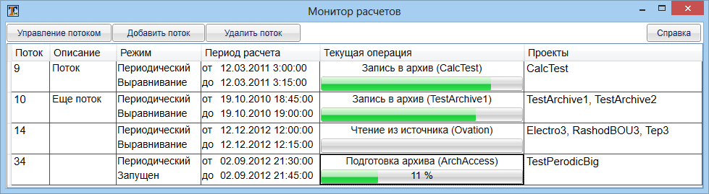

*Рис.2. Главное окно монитора расчетов*

Кнопка «**Добавить поток»** добавляет новый пустой поток без проектов, автоматически присваивая ему номер. Кнопка «**Удалить поток»** удаляет поток, но только при условии, что он не содержит проектов. Управление вычислением в потоке, а также его настройка доступны в форме потока, вызываемой нажатием кнопки «**Управление потоком»** или двойным щелчком.

Для каждого потока в списке указаны его номер, описание, режим, период расчета, текущая выполняемая операция и индикатор процесса, а также список всех проектов потока, то есть большая часть информации с формы потока.

* 1. Управление расчетом

Форма потока изображена на Рис.3. В заголовке формы указаны номер потока и его текущее состояние. Форма предназначена для запуска, остановки и просмотра текущего состояния расчета. В поле «**Проекты**» перечислены все проекты потока. Настройка проектов, провайдеров и прочих свойств потока производится в форме, появляющейся после нажатия кнопки «**Настройка**» (пример см. п. 4.3).

Каждый провайдер-источник характеризуется временным диапазоном – интервалом времени, за который можно получать данные. Диапазон источника регулярно обновляется. Поля «**Источники от»** и «**до»** содержат общий диапазон по всем источникам потока. Диапазон источников может быть обновлен принудительно нажатием кнопки «**Обновить»**. Поля «**Расчет от»** и «**до»** содержат время текущего периода расчета. Нижерасположенные поля отображают текущую операцию и индикатор процесса во время расчета. В поле «**Имя расчета»** задается имя текущего интервала расчета (используется в основном для разовых расчетов).

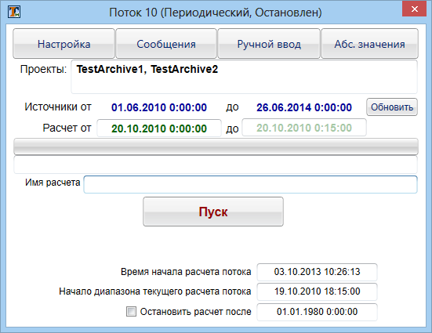

*Рис 3. Форма потока*

В потоке могут выполняться разовые и периодические расчеты. Тип расчета задается в настройках. Если поток настроен на разовый расчет, то для выполнения расчета нужно в поля «**Расчет от»** и «**до»** ввести начало и конец периода расчета, нажать кнопку «**Пуск»** (она сразу превратится в кнопку «Стоп») и дождаться пока расчет завершится. Если необходимо срочно прервать уже начавшийся расчет, то следует нажать кнопку «**Стоп»**, а затем нажать возникшую кнопку «**Прервать»**.

**Периодический расчет** состоит из последовательных **циклов** расчета. Каждый раз обрабатываются данные за промежуток времени, равный значению настройки «**Длина цикла расчета»** (задается в форме настроек). Начало первого цикла расчета задается значением поля «**Расчет от»**. Поле «**до»** заполняется автоматически, исходя из длины периода расчета. Последовательность циклов расчета запускается нажатием кнопки «**Пуск**», которая сразу превращается в кнопку «**Стоп**», в поле «**Начало диапазона текущего расчета потока»** заносится начало первого периода расчета, в поле «**Время начала** **расчета потока»** заносится время нажатия кнопки «Пуск».

Каждый цикл состоит из **ожидания** и **расчета**. Если на момент запуска цикла конец диапазона источников еще не достиг окончания текущего периода расчета, то это значит, что данные в источниках еще не готовы, и запускается ожидание. Длительность ожидания определяется по формуле:

Окончание периода расчета – Текущее время + Возможная задержка источников.

Возможная задержка источников в минутах задается в настройках. Режим работы потока, при котором запускается ожидание, называется **синхронным** и является основным для периодического расчета.

После ожидания запускается расчет. После завершения расчета начинается следующий цикл, и время расчета автоматически изменяется на следующий период (к началу и концу периода расчета прибавится его длина). Если в процессе считывания исходных данных, вычислений или записи результатов расчета произойдет серьезная ошибка, то расчет будет повторен заново.

Если на момент начала цикла конец диапазона источников лежит позже конца периода расчета, то ожидание не производится. Такой режим работы потока называется **режимом выравнивания** и обычно возникает после того, как расчет был остановлен на некоторое время. В режиме выравнивания поток будет выполнять циклы расчета быстрее, чем происходит обновление архива, поэтому границы периода расчета данных из архива для текущего цикла работы потока постепенно приблизятся к периоду его последнего обновления. При достижении в текущем цикле момента последнего обновления архива, поток автоматически переходит в синхронный режим. Текущий режим отображается в заголовке формы.

Периодический расчет останавливается нажатием кнопки «**Стоп»** (она сразу превратится в кнопку «Пуск»). При этом если поток находится в ожидании, то периодический расчет останавливается сразу, если производится расчет, то перед полной остановкой сначала будет завершен расчет. Если необходимо срочно прервать расчет, то нужно нажать кнопку «**Прервать»**, которая появляется после нажатия кнопки «Стоп».

Можно задать время остановки периодического расчета. Для этого нужно поставить галочку и в поле «**Остановить расчет после»** указать время, до которого нужно выполнить расчет. Как только конец периода расчета достигнет этого времени, расчет будет остановлен.

* 1. Настройка потока

Для настройки потока необходимо нажать кнопку «**Настройка»** формы потока. Вид формы настроек изображен на Рис.4.

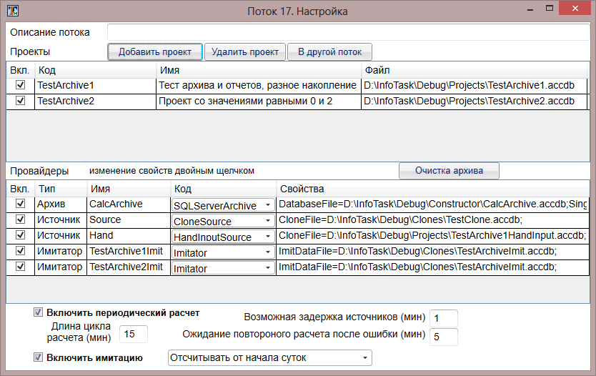

*Рис.4. Настройка потока*

Поле «**Описание потока»** содержит имя потока, отображаемое в главной форме.

В таблице «**Проекты»** содержится список проектов потока. Добавление проекта в поток осуществляется кнопкой «**Добавить проект»**. После нажатия кнопки нужно указать путь к файлу проекта InfoTask. Код и имя проекта подгружаются в таблицу из файла проекта. Информацию в таблице можно обновить, нажав кнопку «**Обновить»**. Удаление проекта из потока осуществляется кнопкой «**Удалить проект»**. Также можно перенести проект в другой поток. Для этого нужно нажать кнопку «**В другой поток»**, в появившемся окне выбрать поток и нажать «**Перенести»**. Можно снять у проекта галочку «**Вкл»**, тогда расчет по нему не будет производиться.

В таблице «**Провайдеры»** содержится список экземпляров провайдеров потока. Список формируется автоматически по спискам экземпляров провайдеров проектов и обновляется при каждом добавлении, удалении или переносе проекта. Для каждого экземпляра провайдера указаны «**Тип», «Код», «Имя»** и «**Свойства»**. Тип и имя задаются при разработке проекта InfoTask и не могут быть изменены. Для некоторых провайдеров можно изменить код. Для каждого провайдера нужно указать свойства. Форма настройки свойств провайдера вызывается двойным щелчком по нему. Форма настроек у каждого провайдера индивидуальна.

Если установлена галочка «**Включить имитацию**», то в списке провайдеров среди прочих отображаются имитаторы для всех проектов. В этом случае также нужно выбрать из списка способ формирования имитационных значений: отсчитывать значения от начала периода, часа или суток.

Описание настроек провайдеров-архивов см. в разделе 5. Описание настроек провайдеров-источников и приемников см. в документации на соответствующие комплекты провайдеров (документы с кодами InfoTask.PR.01, 02 и т. д.). Описание провайдеров-имитаторов см. в документе «InfoTask-UG.02-Constructor. Конструктор расчетов».

Снятие галочки «**Вкл»** позволяет выключать провайдеры из процесса расчета.

Если установлена галочка «**Включить периодический расчет»**, то поток будет выполнять периодические расчеты, иначе будет выполнять разовые расчеты. Если галочка установлена, то поле «**Длина цикла расчета»** задает длину периода одного цикла расчета в минутах, поле «**Возможная задержка источников»** задает время в минутах, которое поток ждет после наступления времени конца периода предстоящего расчета, чтобы источники смогли корректно получить данные. В поле «**Время ожидания в режиме выравнивания»** заносится в минутах время ожидания между расчетами в режиме выравнивания.В поле «**Ожидание повторного расчета после ошибки»** заносится количество минут, которые поток будет выжидать перед повторением цикла расчета после ошибки.

* 1. Редактирование значений ручного ввода

Если в проектах потока есть параметры с ручным вводом значений, и правильно настроены источники ручного ввода, то эти значения можно ввести через специальную форму, которая появляется при нажатии кнопки «**Ручной ввод»** в форме потока. Форма списка параметров ручного ввода изображена на Рис.5.

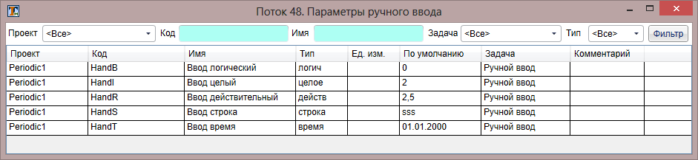

*Рис.5. Форма списка параметров ручного ввода*

В форме перечислены параметры ручного ввода всех проектов потока. В поле «**По умолчанию»** указано значение, которое будет использоваться, если значение не введено. Значение по умолчанию заносится в параметр ручного ввода при проектировании в конструкторе расчетов.

Форма редактирования значений ручного ввода вызывается двойным щелчком по строчке параметра. Форма изображена на Рис. 6.

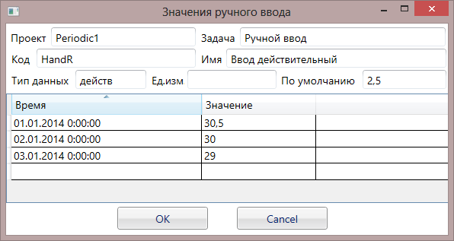

*Рис.6. Форма значений ручного ввода*

Значение вводятся с указанием времени. Значение параметра считается одинаковым от момента времени значения до момента времени следующего значения в списке. До первого момента времени значение параметра считается разным значению по умолчанию. Времена и значения ручного ввода в списке можно править, значения можно добавлять в список и удалять из списка.

Значения ручного ввода сохраняются по кнопке «**OK**». Если введены недопустимые значения, то при закрытии формы будет выдано сообщение. Кнопка «**Отмена**» закрывает форму ввода значений без сохранения.

* 1. Редактирование абсолютных значений

Для содержащихся в проектах потока параметров с абсолютным накоплением возможно редактирование накопленных в архиве абсолютных значений (это нужно, например, в задачах подсчета наработки оборудования для обнуления этой наработки). Для вызова формы редактирования абсолютных значений нужно нажать кнопку «**Абс. значения»** в форме потока. Форма редактирования абсолютных значений изображена на Рис.7.

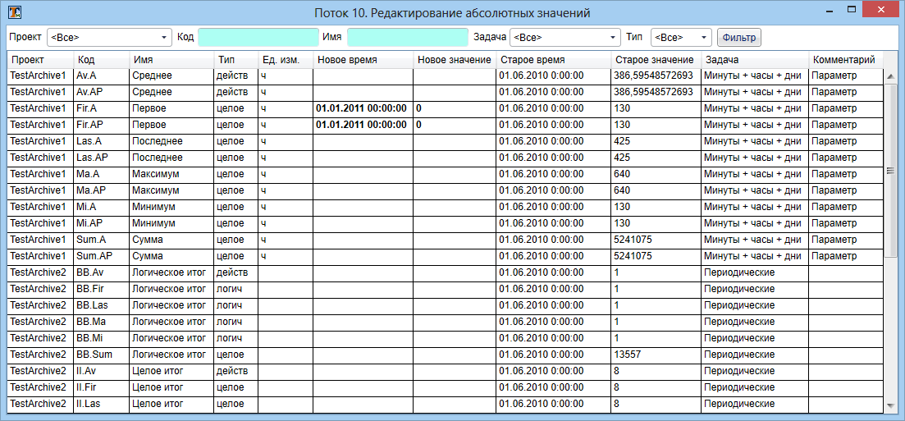

*Рис.7. Форма редактирования абсолютных значений*

В форме перечислены архивные параметры с абсолютным накоплением из всех проектов потока. Значение абсолютного накопления вводится в колонку «**Новое значение»**. В поле «**Старое значение»** указано текущее значение абсолютного накопления. Кроме самого значения можно поправить время начала отсчета абсолютного значения, оно вносится в поле «**Новое время»**.

Значения абсолютного накопления сохраняются при закрытии формы. Если введены недопустимые значения, то при закрытии формы будет выдано сообщение.

Для поиска по списку параметров ручного ввода или по списку параметров абсолютного накопления можно использовать фильтры. Для установки фильтра по полю, нужно в соответствующее поле фильтра ввести текст, который должен содержаться подстрокой в поле фильтруемых параметров и нажать кнопку **«Фильтр»**. Для снятия фильтра нужно нажать кнопку повторно.

* 1. Сообщения об ошибках

Если в процессе функционирования потока произошла ошибка при обращении к провайдерам или при расчете и т.п., то она отображается в виде красного табло в середине формы потока см. Рис. 8. Если по прошествии двух суток на ошибку никак не отреагирует оператор, и не произойдет новых ошибок, то табло станет белым.

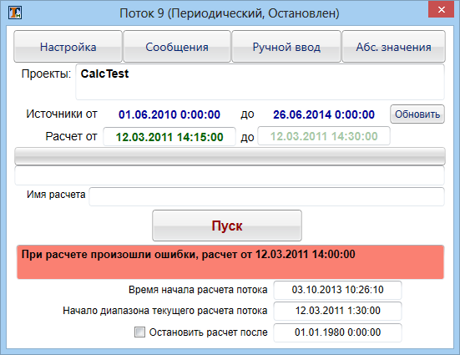

Рис.8. Ошибка при расчете

Историю всех ошибок можно посмотреть, нажав на кнопку «**Сообщения**» в форме потока. Форма со списком ошибок потока приведена на Рис.9. Ошибки можно сортировать по времени, сообщениям или по проекту, при расчете по которому они произошли.

Можно удалить все ошибки из списка, нажав кнопку «**Очистить список**». В этом случае список очистится, и ошибки не будут отображаться также и в форме потока.

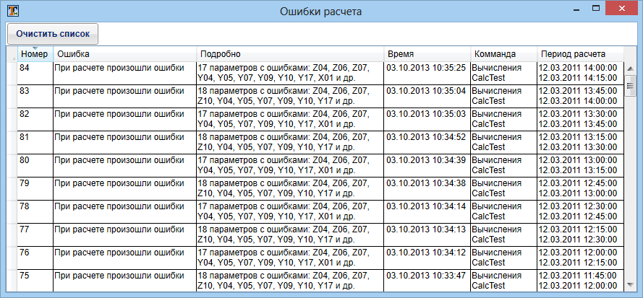

Рис.9. Ошибка при расчете

1. Удаленный контроль ошибок Расчета

Есть возможность вывода сигнализации об ошибках расчета в мониторе расчетов на другое рабочее место. Это позволяет удаленно отслеживать работу монитора. Для этого на удаленное рабочее место устанавливается специальное приложение, которое выдает всплывающие окна с описанием произошедших ошибок.

Механизм работы следующий:

* На SQL-сервере устанавливается база истории монитора, которая накапливает в себе список ошибок, произошедших во всех потоках монитора расчетов
* Монитор расчета настраивается на базу истории монитора
* На удаленное рабочее место устанавливается приложение контроля нал ошибками, которое также настраивается на SQL-базу истории монитора
* Приложение постоянно весит в трее. При возникновении ошибки в левом углу экрана возникает всплывающее окно с описанием только что произошедшей ошибки
* В приложении также можно посмотреть полную историю ошибок всех потоков расчета монитора.

Бэкап пустой SQL-базы данных истории монитора представляет собой файл **MonitorHistoryTemplate.bak**, содержащийся в каталоге **InfoTask\General**. Этот файл нужно установить на SQL-сервер, доступный с рабочего места монитора расчетов и с рабочего места, с которого предполагается контролировать монитор расчетов.

Чтобы настроить монитор расчетов на базу данных истории нужно в главной форме монитора расчетов нажать кнопку «**Настройка истории**». В появившемся окне нужно указать настройки подключения к SQL-серверу и имя базы данных истории. Потом нажать кнопку «**OK**».

Приложение удаленного контроля ошибок расчета посредством запуска файла **ControllerMonitor.exe** и каталога **InfoTask\Controller**. После запуска приложения в системном трее (в правом нижнем углу Windows) появляется иконка . В процессе работы приложения, если в каком-либо из потоков монитора расчетов возникает ошибка, то сразу же на рабочем месте удаленного контроля за ошибками монитора в правом нижнем углу возникнет всплывающее окно, содержащее описание ошибки.

Перед началом функционирования приложение нужно настроить на SQL-базу истории монитора. Если два раза щелкнуть на иконку  в трее, то на экране появится окно мониторинга ошибок расчета, изображенное на Рис.10. Для настройки на базу истории нужно нажать кнопку «**Настройка истории**». В появившемся окне нужно указать настройки подключения к SQL-серверу и имя базы данных истории. Потом нажать кнопку «**OK**».

Окно мониторинга ошибок расчета содержит список всех потоков монитора. Кнопка «**Обновить**» подгружает свежие данные из базы истории. Кнопка «**События потока**» отображает на экране список всех несквитированных ошибок выбранного потока. Кнопка «**Квитировать**» квитирует все ошибки все потоков, то есть очищает списки, отображаемые в форму ошибок выбранного потока. Кнопка «**Выход**» осуществляет закрытие приложения. Крестик в углу окна только закрывает окно, но оставляет приложение запущенным.

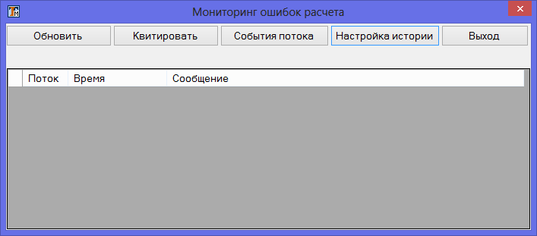

Рис.10. Форма удаленного просмотра списка ошибок расчета

1. СПИСОК ПРИНЯТЫХ СОКРАЩЕНИЙ

|  |  |
| --- | --- |
| **Сокращение** | **Пояснение** |
| **АСУТП** | автоматизированная система управления технологическими процессами |
| **ПО** | программное обеспечение |
| **ПТК** | программно-технический комплекс |
|  |  |